Das Magnetfeld der Erde
Fülle die Lücken aus (der Nordpol, der Südpol x 3, geographisch, Norden, magnetisch x 3, sichtbar):

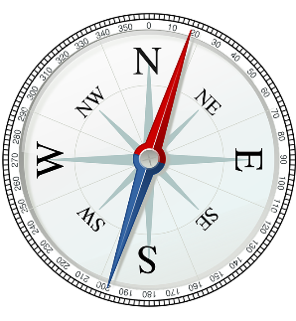
Die Kompassnadel
Eine Kompassnadel bewegt sich, wenn ein Magnet in der Nähe ist:
Der Nordpol der Kompassnadel wird von ….................................... des Magneten angezogen. Der Südpol der Kompassnadel wird von ….................................... des Magneten abgestoßen. Das liegt daran, dass die Kompassnadel selbst ein Permanentmagnet ist. Wenn kein Magnet in der Nähe ist, dann zeigt eine Kompassnadel nach ….................................... .
Deshalb muss sich dort der …………………………………………… eines großen Magneten befinden.

Die Erde als riesiger Magnet
In der Nähe des Nordpols der Erde liegt tatsächlich der ….................................... Südpol der Erde, weil der Nordpol der Kompassnadel immer zum ….................................... eines Magneten zeigt. Der Südpol der Kompassnadel zeigt also zu ….................................... Nordpol der Erde.
Eine Kompassnadel kann das Magnetfeld der Erde ….................................... machen.
Der magnetische Südpol der Erde liegt damit in der Nähe des ….................................... Nordpols und der ….................................... Nordpol der Erde liegt in der Nähe des geografischen Südpols.
Beschrifte in dem Bild unten den geographischen Nord- und Südpol sowie den magnetischen Nord- und Südpol der Erde.

